Boletín de prensa Nº 700 – Abril 11 de 2013

AVANZA CONSTRUCCIÓN DE PROYECTOS DE VIVIENDA GRATIS

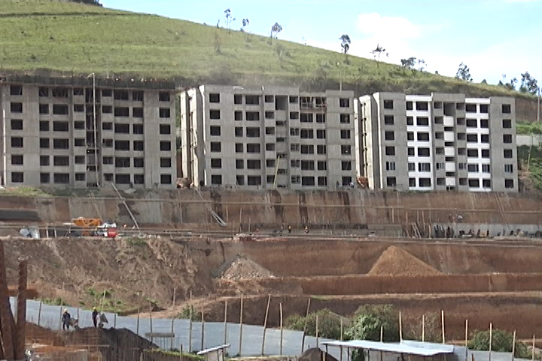

El director de INVIPASTO, Mario Enríquez Chenas, después de la inspección de las obras de los proyectos de vivienda gratis: San Luis, San Sebastián y Nueva Sindagua, entregó un balance satisfactorio sobre la construcción de los apartamentos que beneficiarán a un total de 1.914 familias de población desplazada y en condición de vulnerabilidad.

De acuerdo a lo manifestado por el ingeniero, Juan Pablo Muñoz, Coordinador del Consorcio Viva Constructores y realizador del proyecto San Luis, a la fecha ya van tres bloques construidos con un número de 120 apartamentos., de igual manera el proyecto San Sebastián con tres bloques totalmente terminados e igual número de apartamentos, gracias al sistema industrializado que permite en el momento edificar seis viviendas diarias.

“A partir del primero de junio, con la adecuación temporal de una planta de concreto, el propósito es construir como mínimo ocho apartamentos diarios, para agilizar las obras y cumplir con la meta de entrega el 31 de diciembre de 2013” dijo Juan Pablo Muñoz.

Por su parte, el director de INVIPASTO, manifestó que los proyectos han permitido brindar oportunidades laborales a cerca de 400 personas de poblaciones vulnerables y a madres comunitarias que se organizaron para atender las necesidades alimentarias del personal que construyen las edificaciones, con el fin de prestar un servicio de restaurante y a la vez adquirir recursos para el sustento de sus familias.

Contacto: Director INVIPASTO, Mario Enríquez Chenas. Celular: 3122572339

COMISIÓN DE TOPÓGRAFOS INICIA TRABAJOS EN SECTOR DE MOCONDINO

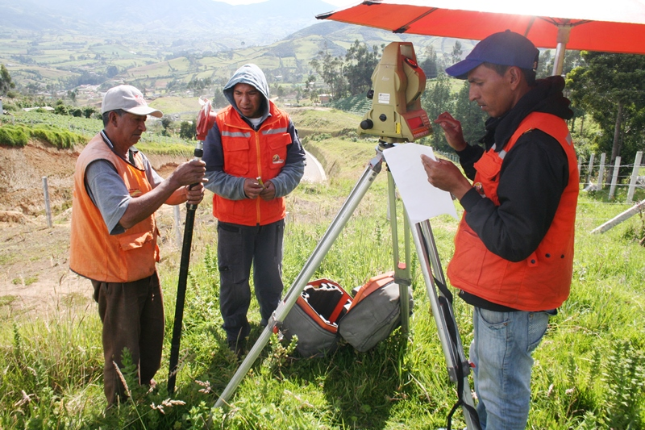

Tras los acuerdos realizados con la comunidad del corregimiento de Mocondino, hoy se permitió el ingreso a la comisión de topógrafos de la interventoría de la obra, trabajos que son necesarios para poder terminar las propuestas que la comunidad desea que se evalúen. Así lo expresó el Secretario de Planeación y el Alcalde Encargado Víctor Raúl Erazo.

La autorización del ingreso a la comisión técnica, es un paso importante para dar solución a los inconvenientes que se han presentado en el avance de la pavimentación de la vía perimetral, trabajos que llevan suspendidos alrededor de un año. Dentro de ocho días se revisarán los datos arrojados por esta comisión técnica y se expondrán ante la comunidad las diferentes posibilidades para llegar a un acuerdo definitivo.

Por su parte Silvio Naspiran Jojoa, Gobernador del Cabildo Indígena de Mocondino, expresó su preocupación y pidió a la Alcaldía el acompañamiento constante para poder tener una solución definitiva que beneficia a la comunidad de este sector.

Contacto: Secretario de Planeación, Víctor Raúl Erazo. Celular: 3182852213
SECRETARIOS VISITARÁN PROYECTOS DE VIVIENDA GRATIS

Este sábado a partir de las 8:00 de la mañana, los habitantes de las localidades aledañas a los sectores donde se construyen los proyectos San Luis, San Sebastián y Nueva Sindagua, podrán conocer de cerca los programas que ofrece cada secretaría de la Administración Local, con la visita de secretarios, directores y jefes de las diferentes dependencias.

Así mismo, los funcionarios recibirán propuestas encaminadas a desarrollar proyectos productivos y sociales que beneficien a las poblaciones. La jornada hace parte del proceso del ‘Cambio Cultural hacia una Transformación Productiva’ encabezada por el alcalde, Harold Guerrero López y que busca generar alternativas de solución para mejorar la convivencia y el progreso de las comunidades más necesitadas.

COLEGIOS DE PASTO SE CAPACITAN EN GESTIÓN DEL RIESGO DE DESASTRES

A partir de hoy se inicia un nuevo proceso de formación con instituciones educativas del Municipio de Pasto en temas relacionados con la gestión del riesgo de desastres. Las jornadas comenzaron con el Colegio Nuestra Señora del Carmen en donde el personal administrativo y docente recibió orientación sobre la nueva normatividad para la elaboración del plan escolar para la gestión del riesgo.

Esta iniciativa que es liderada por la Dirección para la Gestión del Riesgo de Desastres de la Administración Municipal, busca que la comunidad educativa tenga mayor conocimiento de los riesgos a los que está expuesta, así como también las herramientas para mitigarlos y atender una situación de emergencia que pueda suscitarse.

Un proceso similar se realiza el viernes 12 de abril en el Colegio Militar Colombia con el fin de actualizar el plan escolar del centro educativo, para lo cual la DGRD, brindará el acompañamiento necesario para la formulación e implementación de su proyecto transversal orientado a generar una cultura de prevención en la comunidad educativa. La capacitación se desarrollará partir de la 7:00 de la mañana en su sede.

De otra parte el sábado 13 de abril doscientos diez estudiantes de diferentes establecimientos educativos que están realizando su trabajo social con la Policía de Infancia y Adolescencia se reunirán para capacitarse sobre el mismo tema en las instalaciones de la Institución Educativa Municipal Artemio Mendoza.

Contacto: Director para la Gestión del Riesgo de Desastres, Darío Gómez Cabrera. Celular: 315 580 9849

AVANTE CONTINÚA ADECUACIÓN DE ESPACIO PÚBLICO EN AVENIDA CHILE

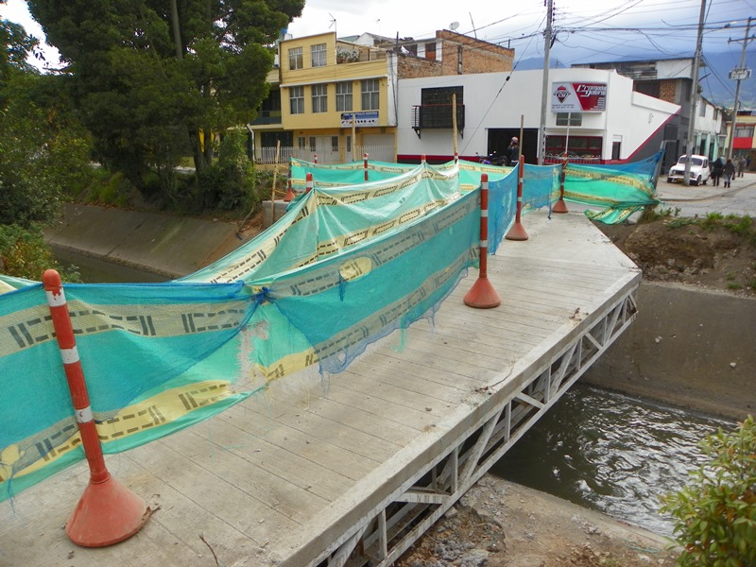

Uno de los proyectos que adelanta AVANTE SETP, es la pavimentación de la Avenida Chile en el tramo comprendido entre la Avenida Idema, calle 18 A y la calle 22. Además de la intervención en la vía, los trabajos en este sector contemplan la adecuación del espacio público, con la construcción de amplios andenes que permitan a los peatones una movilidad cómoda y segura.

Las nuevas zonas peatonales que se vienen construyendo cumplen con todos los estándares internacionales de accesibilidad para personas con dificultades de locomoción como rampas e ingresos adecuados para quienes se movilizan en sillas de ruedas, además de losetas táctiles que permiten la orientación de los transeúntes que tienen discapacidad visual y que deben usar un bastón para guiarse.

Otra obra de mejoramiento del espacio público, incluida dentro del proyecto de la Avenida Chile, es el reemplazo del puente peatonal sobre la canalización que atraviesa esta zona de la Ciudad, lo que beneficiará a la comunidad que podrá transitar con la seguridad que brinda la estructura. La inversión de este proyecto que supera los mil 511 millones de pesos se entregarán a finales de este mes.

Contacto: Gerente AVANTE SETP, Jorge Hernando Cote Ante. Celular: 3148325653

EMPOPASTO CULMINA OBRA EN CARRERA 24

EMPOPASTO S.A. E.S.P., se permite invitar a la comunidad a la inauguración de la obra de la carrera 24 entre calles 15 y 16, la cual será entregada a la ciudadanía por el alcalde de Pasto Harold Guerrero López, el lunes 15 de abril a las 10:00 de la mañana.

La inversión realizada en estos trabajos fue de $216.173.929 de pesos en la reposición de redes de acueducto y alcantarillado separado, logrando al máximo la optimización de los recursos y ejecutada en un plazo menor al establecido.

Igualmente la Empresa informa que se aproxima la finalización de los trabajos que se ejecutan en la carrera 37 en el sector de Palermo.

Contacto: Coordinadora de Comunicaciones EMPOPASTO, Liliana Arévalo. Celular: 3017356186

CONTINÚA CONVOCATORIA PASTO COMPRA JOVEN



La Dirección Administrativa de Juventud invita a todos los jóvenes emprendedores entre 18 y 26 años de edad, con procesos productivos y competitivos para ofrecer en el mercado, a inscribirse antes del 17 de mayo en Pasto Compra Joven. Los interesados pueden inscribirse en el correo electrónico juventud@pasto.gov.co enviando fotografías de sus productos y datos personales. El asunto del e-mail debe especificar Pasto compra joven.

Contacto: Dirección de Juventud, Sara del Mar Sansón Torres. Celular: 3214287520

OPERATIVOS DE SEGURIDAD EN INSTITUCIONES SE EXTIENDEN A LOS CORREGIMIENTOS

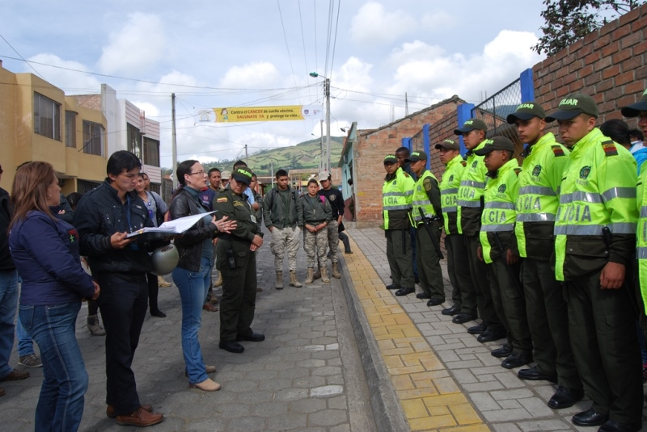

La Alcaldía de Pasto en coordinación con la Secretaría de Gobierno y la Subsecretaría de Convivencia y Derechos Humanos realizaron operativos de seguridad en la institución educativa del Corregimiento de Obonuco que se benefició con una jornada de control desarrollado en conjunto con la Policía Nacional y Personería Municipal.

Estas acciones que permiten reconocer los inconvenientes en el tema de convivencia, contribuyen a disminuir los conflictos escolares y ratifican la importancia de proyectos que se generan al interior de las instituciones a favor de la sana relación entre los estudiantes, manifestó el rector de la Institución Educativa de Obonuco, Luis Antonio Paredes; quien agregó que el establecimiento viene trabajando en el proyecto “Navegando por el buen trato”, considerado como uno de los mejores en las Instituciones Educativas de Pasto y que tiene como objetivo contrarrestar la violencia escolar.

Contacto: Subsecretaria de Convivencia y Derechos Humanos, Yara Velasco. Celular: 3137657805

Pasto Transformación Productiva

María Paula Chavarriaga Rosero
Jefe Oficina de Comunicación Social
Alcaldía de Pasto

